**Listado de requerimientos funcionales**

**Carlos Monroy 201728260**

**Federico Gadea 201631096**

**1A)**

|  |  |
| --- | --- |
| **Nombre** | R1 - Obtener los M comparendos con mayor gravedad. |
| **Resumen** | El programa le muestra al usuario los M comparendos que tengan la mayor gravedad.  **Complejidad**: O(N) |
| **Entradas** | |
| Arreglo de comparendos con sus características.  Cantidad de comparendos deseados. | |
| **Resultados** | |
| Se muestra el Id, tipo de servicio, código, fecha/hora y clase de vehículo de los N comparendos más graves. | |

**2A)**

|  |  |
| --- | --- |
| **Nombre** | R2 - Buscar los comparendos por mes y día de la semana. |
| **Resumen** | El programa le muestra al usuario los N comparendos que concuerden con la fecha dada.  **Complejidad**: O(N) |
| **Entradas** | |
| Arreglo de comparendos con sus características.  Número del mes y día de la semana.  Cantidad de comparendos deseados. | |
| **Resultados** | |
| Se muestra el Id, tipo de servicio, código, fecha/hora y clase de vehículo de los N comparendos que cumplan con el parámetro de búsqueda. | |

**3A)**

|  |  |
| --- | --- |
| **Nombre** | R3 - Buscar los comparendos que tienen una fecha-hora en un rango y que son de una localidad dada |
| **Resumen** | El programa le muestra al usuario los N comparendos que entren dentro de un rango de fecha/hora y que sean de una localidad dada.  **Complejidad**: O(2N) |
| **Entradas** | |
| Arreglo de comparendos con sus características.  Fecha/hora bajo, fecha/hora alto y una localidad.  Cantidad de comparendos deseados. | |
| **Resultados** | |
| Se muestra el Id, tipo de servicio, código, fecha/hora y clase de vehículo de los N comparendos que cumplan con el parámetro de búsqueda. | |

**1B)**

|  |  |
| --- | --- |
| **Nombre** | R4 - Buscar los M comparendos más cercanos a la estación de policía. |
| **Resumen** | El programa le muestra al usuario los M comparendos más importantes (más cercanos a la estación de policía)  **Complejidad**: O(N*N) |
| **Entradas** | |
| Arreglo de comparendos con sus características.  La ubicación de la estación.  Cantidad de comparendos deseados. | |
| **Resultados** | |
| Se muestra el Id, tipo de servicio, código, fecha/hora, clase de vehículo, longitud y latitud de los  M comparendos más importantes como criterio la cercanidad a la estación. | |

**2B)**

|  |  |
| --- | --- |
| **Nombre** | R5 - Buscar los comparendos por medio de detección, clase de vehículo, tipo de servicio y localidad. |
| **Resumen** | El programa le muestra al usuario los M comparendos que cumplan con la clase de vehículo, tipo de servicio y localidad que el usuario requiera.  **Complejidad**: O(3N) |
| **Entradas** | |
| Arreglo de comparendos con sus características.  Método de detección: Clase del vehículo, tipo de servicio y la localidad.  Cantidad de comparendos deseados. | |
| **Resultados** | |
| Se muestra el Id, tipo de servicio, código, fecha/hora, clase de vehículo y localidad de los M comparendos que entren dentro del método de detección. | |

**3B)**

|  |  |
| --- | --- |
| **Nombre** | R6 - Buscar los comparendos que tienen una latitud en un rango dado y que involucraron un tipo de vehículo particular. |
| **Resumen** | El programa le muestra al usuario los N comparendos que entren en un rango de latitud dado y que pertenezcan a la clase de vehículo especificada.  **Complejidad**: O(2N) |
| **Entradas** | |
| Arreglo de comparendos con sus características.  Latitud limite menor, latitud limite mayor y clase de vehículo. | |
| **Resultados** | |
| Se muestra el Id, tipo de servicio, código, fecha/hora, clase de vehículo y latitud de los N comparendos que cumplan con las condiciones dadas. | |

**1C)**

|  |  |
| --- | --- |
| **Nombre** | R7 - Visualizar Datos en una Tabla ASCII. |
| **Resumen** | El programa le muestra al usuario una tabla que muestra la cantidad de infracciones que se hicieron durante el año en un rango de días D.  **Complejidad**: O(N) |
| **Entradas** | |
| Arreglo de comparendos con sus características.  Rango de días D. | |
| **Resultados** | |
| Se imprime una tabla ASCII que permite visualizar la cantidad de comparendos durante el año que se hicieron en un rango de días D. | |

**2C)**

|  |  |
| --- | --- |
| **Nombre** | R8 - El costo de los tiempos de espera hoy en día (cola). |
| **Resumen** | El programa le muestra al usuario el valor que generan las penalizaciones del 2018, días que debe esperar un comparendo (en promedio) y una tabla que muestre los comparendos que ya hayan sido procesados y también los que hacen falta por procesar. Asimismo, indicar el tiempo mínimo/máximo/promedio que se esperó para que se terminaran las infracciones de costo diario de 400, 40 y 4$  **Complejidad**: O(N*N) |
| **Entradas** | |
| Arreglo de comparendos con sus características. | |
| **Resultados** | |
| Se muestra el valor que generaron las penalizaciones del 2018, días que en promedio se espera un comparendo y se imprime una tabla ASCII que materialice los comparendos ya procesados y los que aún están en espera. Por último se muestra una tabla que muestre los tiempos mínimos, máximos y promedio de espera para los comparendos de costo 400, 40 y 4$. | |

**3C)**

|  |  |
| --- | --- |
| **Nombre** | R9 - El costo de los tiempos de espera usando el nuevo sistema. |
| **Resumen** | El programa le muestra al usuario el valor que generan las penalizaciones del 2018, días que debe esperar un comparendo (en promedio) y una tabla que muestre los comparendos que ya hayan sido procesados y también los que hacen falta por procesar. Asimismo, indicar el tiempo mínimo/máximo/promedio que se esperó para que se terminaran las infracciones de costo diario de 400, 40 y 4$, sin embargo, se debe hacer teniendo en cuenta que ahora se pueden procesar 1500 comparendos (se siguen usando las mismas reglas para calcular costo de penalizaciones).  **Complejidad**: O(N*N) |
| **Entradas** | |
| Arreglo de comparendos con sus características. | |
| **Resultados** | |
| Se muestra el valor que generaron las penalizaciones del 2018, días que en promedio se espera un comparendo y se imprime una tabla ASCII que materialice los comparendos ya procesados y los que aún están en espera. Por último se muestra una tabla que muestre los tiempos mínimos, máximos y promedio de espera para los comparendos de costo 400, 40 y 4$. | |

**4C)**

|  |  |
| --- | --- |
| **Nombre** | R10 - Conclusion Final. |
| **Resumen** | Se entrega un documento con una recomendación a la policía acerca de ventajas y desventajas de cada sistema. |
| **Entradas** | |
|  | |
| **Resultados** | |
| Se entrega el documento a la policía con las recomendaciones. | |

**UML Estructuras**

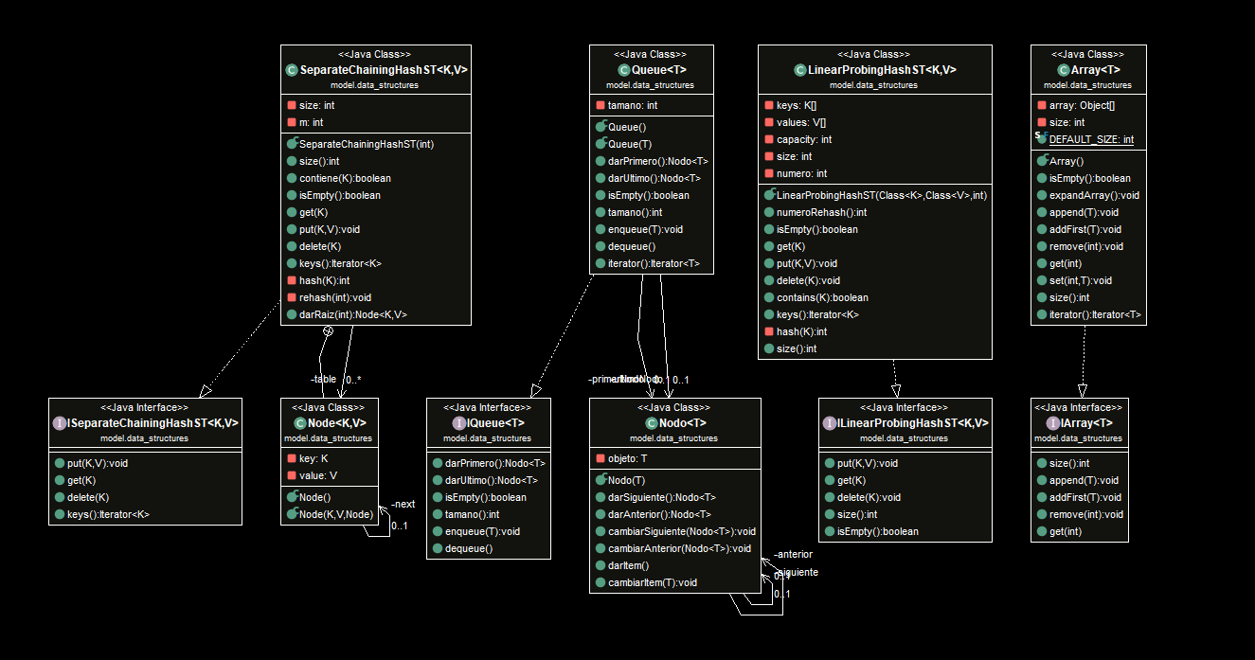

**UML Solución**

